単元計画（全５時間）
平成30年度中学校理科教育推進研修（Ｍグループ）単元計画

時 | 学習内容 | 評価規準 | 生徒の思考
1 | 課題の設定，情報の収集  ○ 凸レンズにはどのような働きがあるかを調べる。  ○ なぜレンズは光を集めることができるのか（レンズの仕組み）を調べる。  め虫めがねで光を集められる仕組みを調べよう。  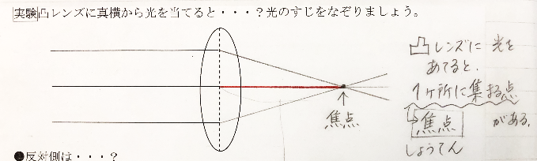  まレンズに平行に入る光は，レンズの端を通る光は屈折し，レンズの中心を通る光は直進することで，一点に集まる。  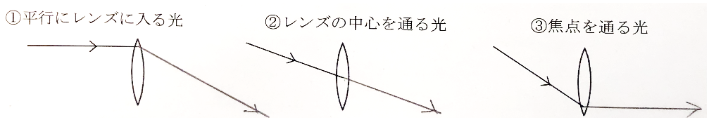 | ○凸レンズの働きに興味をもち，凸レンズを動かして見え方を調べようとしている。  ○凸レンズを通る光の進み方を調べて，光が１点に集まる理由を理解している。 | ○小学生の頃，虫めがねで光を集めることができたのはどうしてだろうか。  ○ルーペで友達を見ると逆さまに見えるのはなぜ？  ○ルーペのつくりは真ん中がふくらんでいるな。  ○凸レンズに３本の光を当てると一か所に集まったぞ。  ○凸レンズに入った光が屈折しているんだな。  ○屈折した光がちょうど一点に集まるような形になっているんだな。
2 | 情報の収集  ○ 凸レンズと物体との距離によって，見える像の向きや大きさに違いがあることを見いだす。  め凸レンズによって見える像について調べよう。  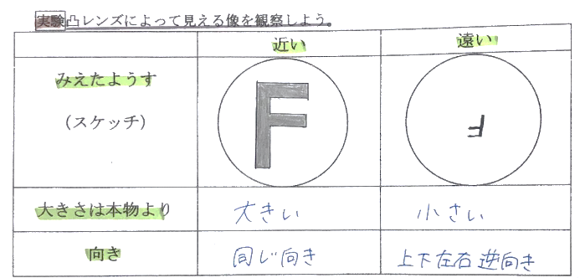  ま焦点距離よりレンズに近いと，像は同じ向きで実物より大きくなる（虚像）。焦点距離よりレンズから遠いと，上下左右逆向きの像（実像）になる。 | 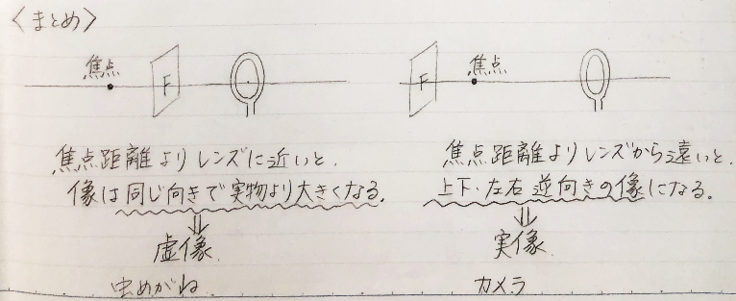  ○実像や虚像ができる凸レンズと物体の距離の関係を理解している。 | 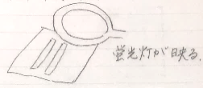  ○凸レンズは，物を拡大するだけ  でなく，蛍光灯や景色を紙に映  すこともできるんだな。  ○凸レンズで見える像は物体との距離が離れるとどう変わるのかな。  ○ルーペを文字が印刷された紙からゆっくり離していくと，最初は文字が大きくなって見えたけど，途中で文字がぼやけて何も見えなくなったのはなぜだろう。  ○ぼやけても離していくと小さい逆さまの文字が見えるのはなぜだろう。  ○焦点より外側だと実像ができるのはなぜだろう。  ○焦点より内側だと虚像ができるのはなぜだろう。
3 | 情報の収集  ○ 凸レンズによってできる像を光学台を用いて調べ，像の位置や向き，大きさについての結果をまとめる。  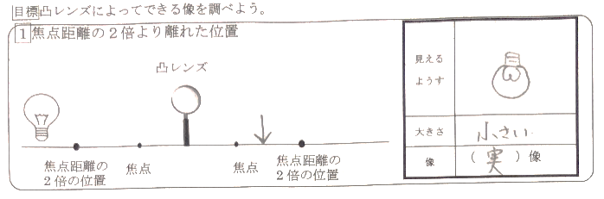  め凸レンズによってできる像を調べよう。  ま物体が凸レンズに近づくと，像ができる位置は遠くなり，このとき，像の大きさは大きくなる。物体が焦点距離の2倍の位置にあるとき，物体と同じ大きさの像が焦点距離の2倍の位置にできる。実像が虚像になる瞬間は物体が焦点より内側にあるときである。  評価問題（１）（２） | ○条件を整理し，光学台などを適切に操作して実験を進めることができる。  ○結果をわかりやすくまとめることができる。 | ○物体が凸レンズから離れた所にあると，像はどの辺りでできるのかな。  ○凸レンズに近い所で，小さい逆向きの像がスクリーンに映ったぞ。なぜさかさまなんだろう。  ○物体を焦点距離の2倍の位置に置くと，同じくらいの大きさの逆さまの像が焦点距離の2倍の位置ぐらいにできたぞ。なぜだろう。  ○物体を凸レンズに近づけると，逆さまの像が大きくなったぞ。スクリーンの位置はレンズから遠くなったな。どうしてだろう。  ○物体を焦点に置くと，スクリーンをどこに動かしてもはっきりとした像ができないぞ。なぜだろう。  ○物体を焦点よりも凸レンズに近づけると，スクリーンをどこに動かしても像ができないな。でも，スクリーンを外して凸レンズをのぞきこむと，物体と同じ向きの大きな像が見えるぞ。どうして，虚像が見えるのだろう
4 | 整理・分析，まとめ・表現  ○ 凸レンズによってできる像の位置や向き，大きさについての規則性について説明する。  ま物体から出た光のうち凸レンズを通る光は，①レンズの軸に平行な光は，屈折して焦点を通過する，②レンズの中心を通る光は，そのまま直進する，③レンズの焦点を通る光は，屈折してレンズの軸に平行に進む，①～③の光は1点に集まることで，その位置に像ができる。  評価問題（３） | ○凸レンズによる実像，虚像のでき方の規則性を見いだし，光の進み方から説明できる。  ○凸レンズによってできる実像や虚像の大きさや向きを，作図によって表すことができる。 | ○どうして像が逆向きになるのだろう。  ○どうして，この位置に像ができるのだろう。  ○凸レンズを通る光はどのよう進むのか，前に学習したな。  ○平行な光は凸レンズを通ると屈折して焦点を通ったな。  ○レンズの中心を通る光は直進したな。  ○焦点を通る光は屈折して平行に進んだな。  ○像ができるのは，凸レンズを通った光がどうなるからかな。  ○３本の光がちょうど一点で集まるから物体の先がこの位置に映るのかな。  ○焦点距離の２倍よりも離れた位置に物体がある場合を作図すると，実験と同じようにレンズに近い位置に小さい像ができるな。  ○焦点距離の２倍と焦点距離の間に物体がある場合を作図すると，実験と同じようにレンズから離れた位置に大きい像ができるな。
5 | まとめ・創造・表現，振り返り  ○ これまで学んだことをもとに，実像や虚像ができる理由を説明する。  課焦点や焦点より内側に物体を置いたとき，像ができなかったり虚像ができたりするのはなぜか。  ま焦点より内側に物体を置くと，凸レンズを通った光は広がっていって集まらないため実像ができず，物体側に，同じ向きの像（虚像）が見える。  焦点に物体を置くと，凸レンズを通った光は平行に進み，集まらない。物体側に光の道すじを延長しても集まらないため，虚像もできない。 | ○実像，虚像がどのようなときにできるか説明できる。 | ○実像ができる仕組みはわかったけれど，虚像はどうしてスクリーンに映らない像で，物体側にできるのだろう。  ○前回のように作図で光の道すじを表すとどうなるのかな。  ○焦点よりも内側に物体を置くと，物体から出た光が凸レンズを通ると広がっていって交わらない。だから，実像ができないのか。  ○焦点に物体を置いたときは，ぼんやりとしていて像ができなかったけどなぜだろう。  ○作図で光の道すじを表すと，凸レンズを通った光が平行に進んでいくことがわかるな。だから，実像も虚像もできないのか。  ○ルーペで物体が拡大して見えたのは，焦点よりも内側に物体があったから，今日の作図のように，光の道すじの延長線が交わったところに虚像が見えたのだな。  ○ルーペで蛍光灯や外の景色を紙に映すことができたのは，ルーペの焦点よりも離れたところに蛍光灯などがあって，物体からの光が集まることができたから実像ができたんだな。

